 | Ontwerp opdracht
9/1/2017 | Koppelstuk tussen mobiel en microscoop
 | Ontwerp een koppelstuk voor het bedrijf Momala zodat de mobiele telefoon goed kan worden gemonteerd op een microscoop zodat op die manier er in een vroeg stadium malaria parasieten opsporen.

Ontwerp opdracht
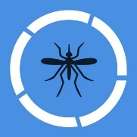
Koppelstuk tussen mobiel en microscoop

MOMALA
MOMALA is a social enterprise on a mission to improve Malaria outcomes by providing extra capacity of high-quality diagnosis and drastically reduce over-consumption of Malaria medicines.
MOMALA is a mobile application available for smartphones with at least 3-megapixel cameras (Android). The app makes use of an algorithm, which is able to diagnose Malaria from a microscopic image of a blood smear. MOMALA’s algorithm is based on the Ph.D. work of Dr.Syed Saiden Abbas (Syed Saiden Abbas, Ph.D. Machine Learning Software Developer, Machine Learning expert and inventor of MOMALA algorithm) who was employed by Orikami. During his Ph.D. defense, the founders of MOMALA were inspired to bring this solution to rural Africa and that is the reason why they started MOMALA in 2016.
Orikami and Symax are the founders of the MOMALA BV, we bundled our expertise to create an e-health application for the African market from the algorithm. We presented a prototype on the first mHealth Hackathon in Brussels (March 2016).
The MOMALA solution won the first price. After media coverage, we were contacted by different parties including AMREF Health Africa. With AMREF we decided to implement MOMALA in Africa and went on an exploration mission to Kenya. We visited a county hospital, sub-county hospital, dispensary, and health center and saw how the diagnosis was done in practice, which equipment was used and the queue of women with small children waiting for a diagnosis on all different levels of the health care system. We saw the capacity needs and challenges in delivering high-quality malaria diagnostics.

Ontwerpopdracht

Ontwerp een koppelstuk waardoor de onderzoeker op een eenvoudige wijze een mobiele telefoon kan koppelen aan zijn of haar microscoop. Zorg er voor dat dit koppelstuk een zo stabiel mogelijke overbrenging kan geven van de microscoop naar de camera.
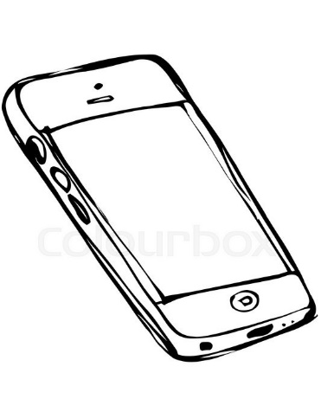
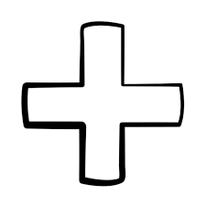
Programma van Eisen

- Charger has to be able to be connected to the phone while in adapter
- Adapter has to be able to withstand heat (from phone or environment)
- Adapter has to be durable
- Adapter has to be user friendly (the phone is easily connected or removed)
- Adapter has to be transport friendly (light weight, stackable)
- Adapter made specially for Moto G5 Plus
- Adapter needs to fit the WHC15X or WHC15X-H or the standard 10x eyepieces from the Olympus CX21
- Has to be able to be screwed tight to the eyepiece
- Adapter has to cool the telephone (rather passive than active)
- Has to be able to be locked (phone can only be removed after opening lock)

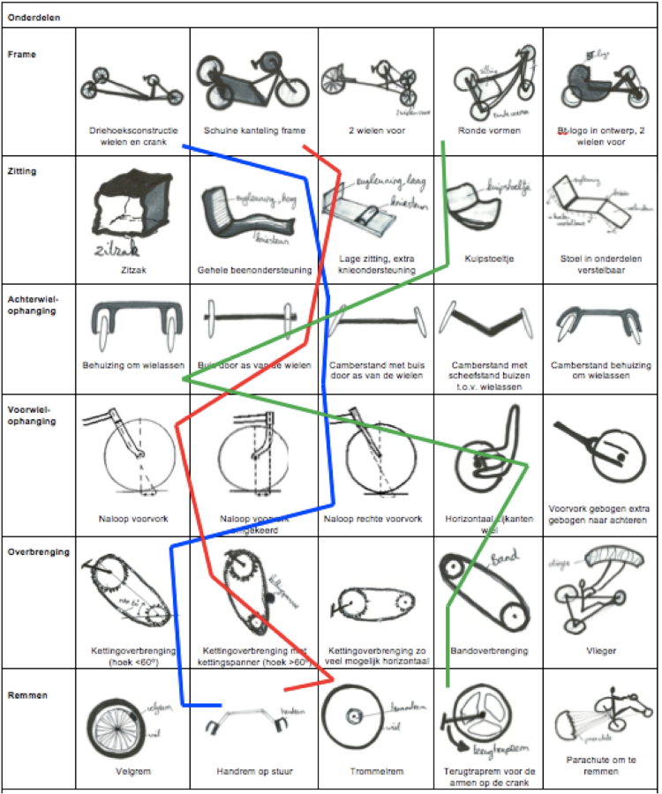
Ideefase
In deze fase ga je als ontwerpgroep zoveel mogelijk ideeën bedenken, tekenen en omschrijven. Omdat dit ontwerp meerdere functies en eisen heeft is het handig om te werken met een morfologische kaart waarbij je voor elk “deelprobleem” verschillende oplossingen maakt.
Hiernaast zie je en voorbeeld van zo’n morfologische kaart. Na het invullen van de morfologische kaart kun je verschillende deel oplossingen bij elkaar voegen om zo tot een concept en of ontwerp voorstel te komen.

Concept fase

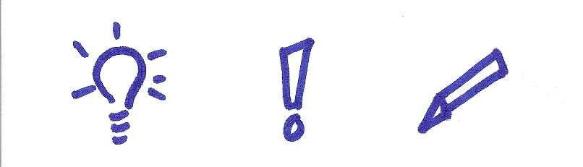
In deze fase ga je als ontwerpteam een keuze maken tussen alle ideeën en deeloplossingen die jullie hebben gemaakt en allemaal voldoen aan alle eisen van PvE. Werk van alle ideeën er minimaal 2 uit tot waardige concepten waarin de volgende punten duidelijk naar voren komen:
- De werking van het concept
- De afmetingen van het ontwerp
- Verschillende aanzichten icm het gebruik
- Gekozen materialen
- Grove kostprijsberekening.

Presenteer je Concepten op verschillende A3 papieren waardoor je opdrachtgever na een presentatie een keuze kan maken in overleg met jou werkgroep welk concept er verder uitgewerkt kan worden.

